Nama : Andika Rifki Pratama

Kelas : SE-07-01

NIM : 2311104011

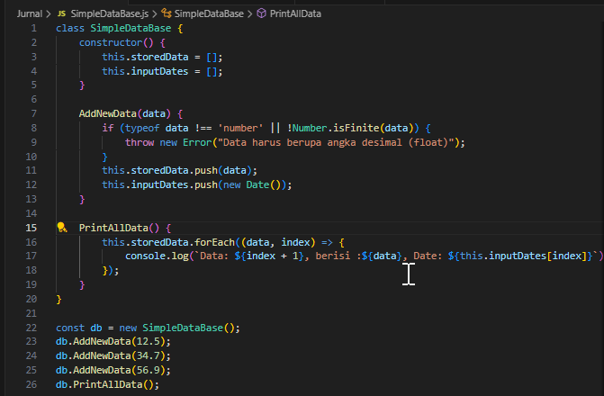

Penjelasan

Pada kode ini terdapat kelas SimpleDataBase. Kemudian terdapat konstruktor untuk array storedData dan juga array inputDates.

Kemudian terdapat method AddNewData, untuk memasukan data kedalam array yang sudah dibuat sebelumnya.

Fungsi PrintAllData digunakan untuk mengeluarkan output nilai data dari Array.